Bydgoszcz, dnia 12. 04. 2013 r.

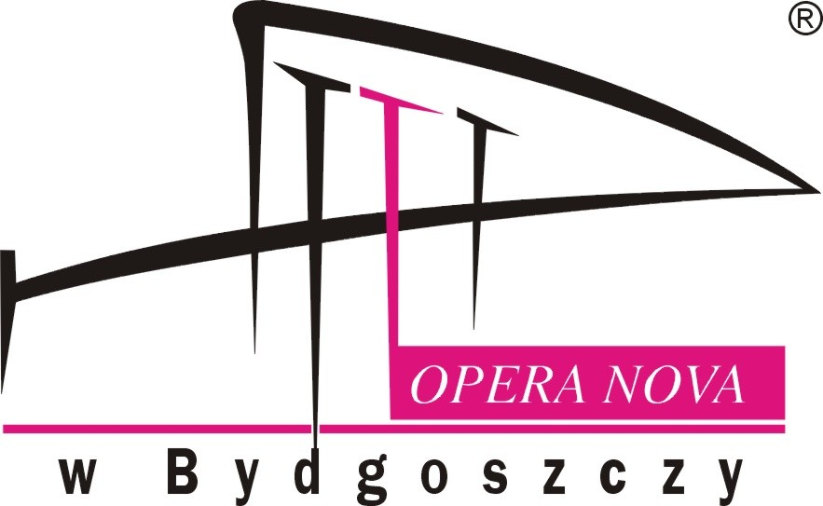

OGŁOSZENIE O WYBORZE OFERTY
W TRYBIE NIEPRZETARGOWYM
Zapytania Ofertowego nr 6/2013

Zgodnie z Regulaminem udzielania zamówień publicznych
o wartości nie przekraczającej 14 tys. euro.

Opera Nova w Bydgoszczy z siedzibą przy ul. Marszałka Focha 5, 85-070 Bydgoszcz informuje, iż w wyniku przeprowadzonego Zapytania Ofertowego Nr 6/2013 dotyczącego „Wykonania przeglądu efektywności energetycznej urządzeń chłodniczych w gmachu Opery Nova”, została wybrana oferta nr 2 firmy:

- Nazwa firmy: „PROMAR”, sp. z o.o.
- Adres: ul. Kościuszki 27, 85-079 Bydgoszcz
- Cena oferty: 2.460,00 zł brutto

Uzasadnienie wyboru:
Oferta firmy PROMAR sp. z o. o. spełniała wszystkie wymagania i oczekiwania Zamawiającego. Cena oferty mieści się w kwocie, jaką Zamawiający przeznaczył na realizację zamówienia.

Pozostałe oferty złożone w postępowaniu:
- Oferta nr 1,
Firma AWAX sp. z o.o. z siedzibą w Szczecinku, przy ul. Koszalińskiej 85, 78-400 Szczecinek. Cena oferty: 8.290,20 zł brutto.
2. Oferta nr 3,
Firma „HYDROTERM” Krzysztof Chudy, z siedzibą w Bydgoszczy, przy ul. Startowej 5, 85-744 Bydgoszcz.
Cena oferty: 3.690,00 zł brutto.

